MMAS para o problema das p-medianas capacitadas

Parâmetros usados:

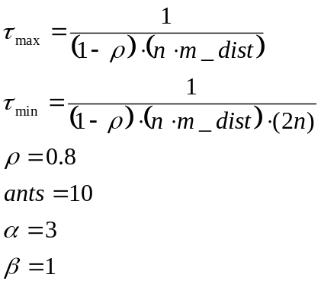

a cada 30% das its reinicia

heurística construtiva: densidade das medianas

a densidade de cada ponto candidato a se tornar mediana é calculado com a seguinte formula:

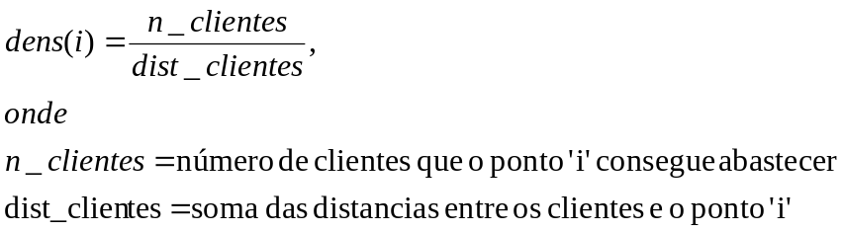

os clientes abastecidos pela mediana “i” na hora do calculo são escolhidos na ordem de menor distância ao ponto “i” e até que tal mediana não tenha mais capacidade.

A eq. probabilística para determinar se uma formiga irá abrir tal mediana é dada por:

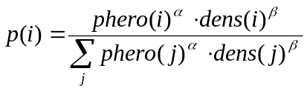

e a atualização do feromonio é feito nas candidatas a mediana multiplicando por ρ e nas medianas das melhores soluções globais e locais acrescentando o valor do inverso de seu fitness.

